青少年机器人技术等级考试实际操作试卷（一级）
一、模型认知(共4题，共20分)
1. | 下面关于风扇给人的降温原理说法正确的是？（ ）
A. | 吹出的风是冷风

B. | 加快人体表面气流速度

C. | 降低人体表面气流速度

D. | 吹出的风的温度就是当下环境温度

 | 试题编号：20211129143539804
 | 试题类型：多选题
 | 标准答案：B|D
 | 试题难度：一般
 | 试题解析：
 | 考生答案：B|C|D
 | 考生得分：0
 | 是否评分：已评分
 | 评价描述：

2. | 下列有利于风扇加速旋转的是？（ ）
A. | 主动轮比从动轮齿数多

B. | 主动轮比从动轮齿数少

C. | 主动轮比从动轮的半径大

D. | 主动轮比从动轮的半径小

 | 试题编号：20211129143539926
 | 试题类型：多选题
 | 标准答案：A|C
 | 试题难度：一般
 | 试题解析：
 | 考生答案：A|D
 | 考生得分：0
 | 是否评分：已评分
 | 评价描述：

3. | 题目中的风扇模型没有用到的传动方式是？（ ）
A. | 皮带平行传动

B. | 链传动

C. | 齿轮传动

D. | 皮带交叉传动

 | 试题编号：20211129154349687
 | 试题类型：多选题
 | 标准答案：A|B|D
 | 试题难度：一般
 | 试题解析：
 | 考生答案：A|B|D
 | 考生得分：5
 | 是否评分：已评分
 | 评价描述：

4. | 以下关于模型手摇把手说法正确的有哪些？（ ）
A. | 是变形的杠杆

B. | 在该模型中相当于省力杠杆

C. | 在该模型中相当于费力杠杆

D. | 使用他的目的是为了省功

 | 试题编号：20211129143539902
 | 试题类型：多选题
 | 标准答案：A|B
 | 试题难度：一般
 | 试题解析：
 | 考生答案：A|B
 | 考生得分：5
 | 是否评分：已评分
 | 评价描述：
二、实际操作(共1题，共80分)
以下试题为实际操作题，线下搭建模型，线上无需作答！
5. | 实操题  (1) 搭建说明  炎热的夏天我们会用风扇降温，请同学们制作一个手动风扇，特点是：通过摇手缓慢地转动，使风扇能够以较快的速度旋转。  (2) 搭建要求  （a）具备风扇的大体结构框架；  （b）具备二级传动装置；  （c）有摇手及扇叶部分的机械展示；  （d）实现摇手部分低速转动，扇叶高速旋转的效果。  (3) 器材说明  考生作答时不指定任何器材，所搭建的模型在外形、结构、功能方面满足题目要求即可。以下样例模型选自经中国电子学会评审通过的青少年机器人技术等级考试一级、二级适用器材。仅供参考，不作为考试评分的唯一依据。  (4) 案例样图  以下列举了相关器材模型样例，考生可任选其一作为参考。  样例1  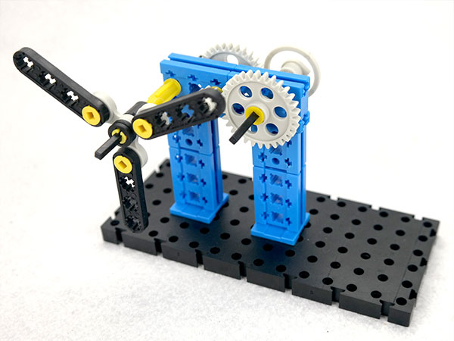  样例2  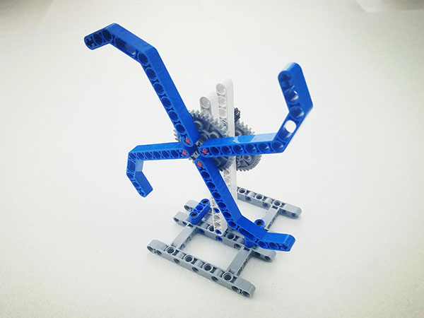  样例3  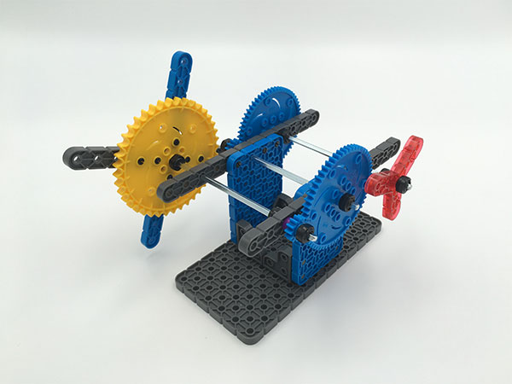  样例4  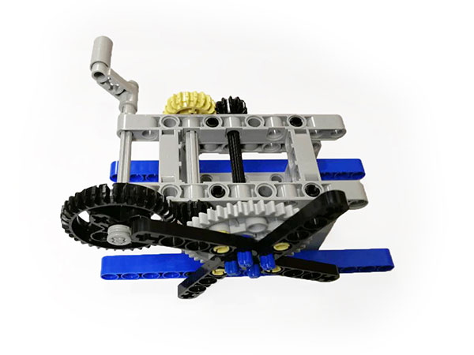  样例5  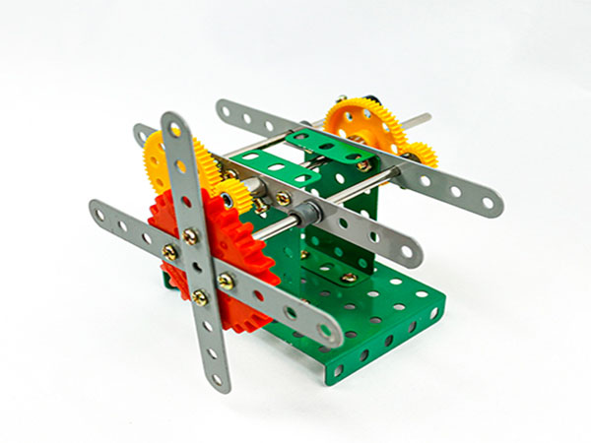  样例6  